Mode d’emploi du

COMPTE RENDU DE L’ENTRETIEN PROFESSIONNEL



Rapide rappel du décret du 16 décembre 2014

Le décret prévoit 7 thèmes qui doivent être obligatoirement abordés pendant l’entretien. Vous pouvez en aborder d’autres à condition d’avoir informé au préalable les agents.

- Les résultats professionnels obtenus.
- La détermination des objectifs de l’année à venir.
- La manière de servir.
- Les acquis de l’expérience.
- Les capacités d’encadrement (le cas échéant).
- Les besoins de formation.
- Les perspectives d’évolution professionnelle.


Rappel des grandes étapes de l’entretien professionnel

- 8 jours avant l’entretien, transmission à l’agent d’une copie du support de compte rendu d’entretien, des critères d’évaluation et de la fiche de poste.
- Déroulé de l’entretien (au moins 1 heure) entre l’agent évalué et son supérieur hiérarchique (N+1).
- Le N+1 rédige le compte rendu et le transmet à l’agent dans un délai de 15 jours maximum.
- L’agent complète le compte rendu si besoin et le retransmet signé au N+1.
- L’autorité territoriale signe à son tour le compte rendu.
- Le compte rendu est versé au dossier de l’agent qui en reçoit une copie. Une copie doit être également transmise au CDG pour information de la CAP compétente.


Conseils à la rédaction

- L’entretien est un moment privilégié au cours duquel l’agent et son supérieur peuvent échanger et faire le bilan de l’année écoulée.

- Pour pouvoir se dérouler dans les meilleures conditions, l’entretien doit se dérouler dans un lieu calme. Il convient donc d’éviter toute interférence (éteindre les portables, demander à ne pas être dérangé, etc.).

- Le compte rendu proposé par le CDG présente les thématiques obligatoires dans un ordre logique. Cette présentation a une fonction d’aide-mémoire. L’entretien étant aussi l’occasion d’une discussion libre, l’ordre proposé peut être détourné.
I à III : Bilan de l’année écoulée. Ce moment est l’occasion de faire le point sur la fiche de poste.

IV : Evaluation de la « manière de servir » en fonction des critères retenus.

V : L’agent présente ses vœux d’évolution qu’il discute avec son supérieur.

VI : Le supérieur propose des objectifs pour l’année à venir qu’il aura fixé en concertation avec l’agent.

VII : Encart dédié à l’appréciation littérale et aux visas des parties.

- Il est préférable de rédiger le compte rendu d’évaluation une fois l’entretien terminé et en l’absence de l’agent évalué

- ATTENTION : le document en format Word proposé par le CDG contient des cases standards dont la taille doit être adaptée en fonction de la longueur du contenu.

Page 1

1. Inscrire le nom de votre collectivité. Vous pouvez également ajouter votre logo.

2. Préciser l’année écoulée sur laquelle porte l’évaluation et la date de l’entretien.

3. Remplir le détail des informations individuelles demandées de façon à préciser l’état actuel de l’agent.

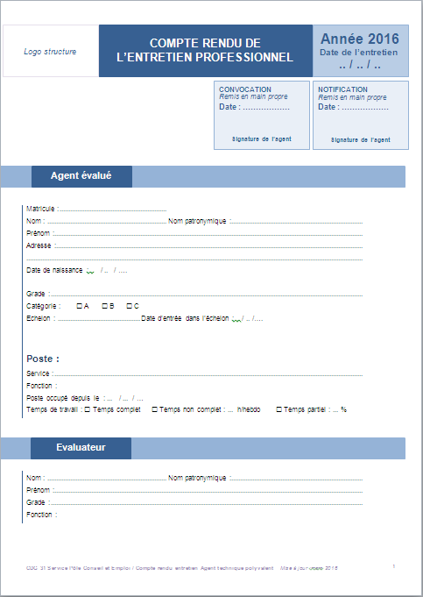
Page
Page 2

1. Préciser le contexte dans lequel s’est déroulée l’année écoulée.

2. Evaluer le niveau de réussite des objectifs attribués l’année passée, en prenant soin de prendre en compte les obstacles externes ou internes que l’agent aura pu rencontrer.

3. Préciser les acquis de l’expérience. Il s’agit des compétences et connaissances acquises sur le poste de travail. L’appréciation de ces acquis se fait par référence à la fiche de poste et aux compétences requises pour le poste considéré.

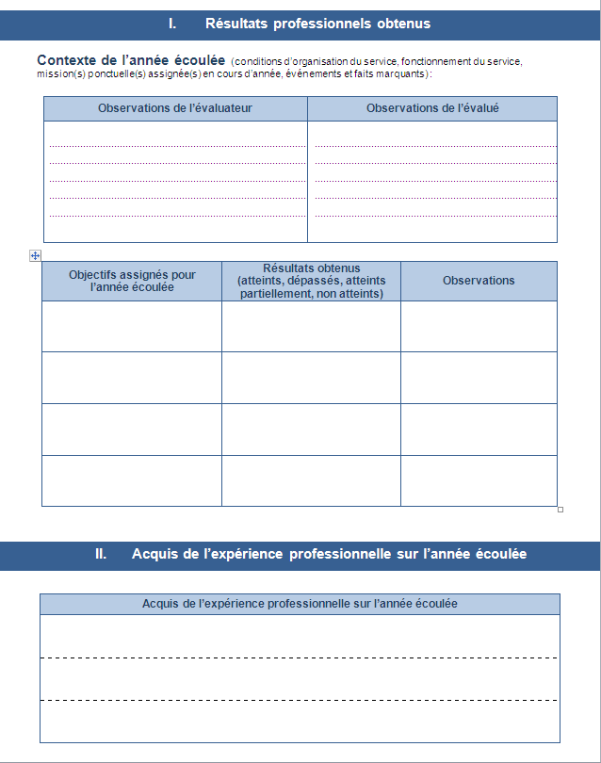

Acquis de l’expérience

Compétences et connaissances acquises sur le poste de travail :

L’appréciation de ces acquis se fait au regard des réalisations de l’agent démontrant le niveau de son savoir-faire.

Exemples :
- Utilisation avancée d’Excel ;
- Connaissance de base de la réglementation en matière de marché public ;
- Utilisation en autonomie des traitements phytosanitaires ;
- Etc.

Page 3

1. Renseigner les formations suivies au cours de l’année.

2. Discuter avec l’agent des compétences acquises grâce à ces formations.

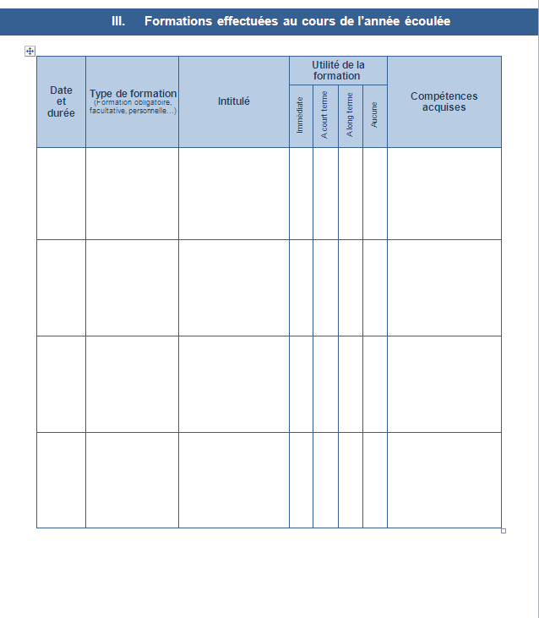

Page 4

1. Avant toute utilisation, la grille de critères d’évaluation doit avoir été présentée en Comité Technique.

2. Chaque thématique de critères d’évaluation doit être complétée avec une liste de critères spécifiques.

3. L’évaluation de chaque critère se fait en fonction d’une échelle à 4 niveaux et un « sans objet ».
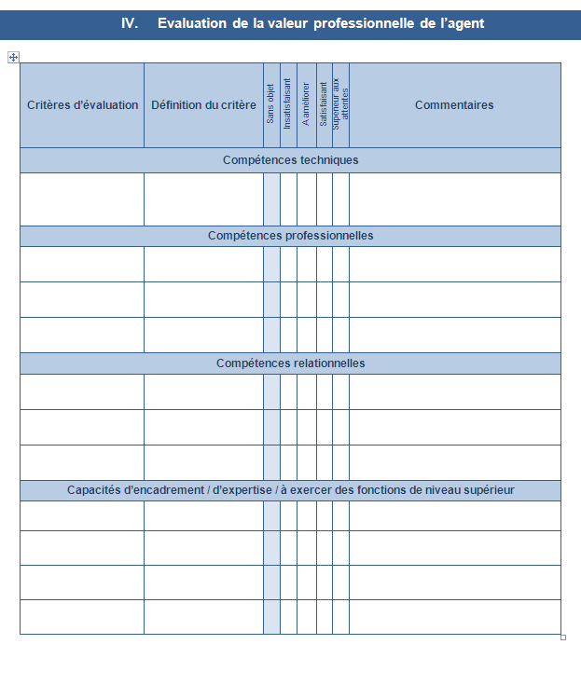

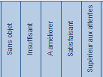

Echelle de niveaux d’évaluation

Sans objet : le critère ne permet pas d’évaluer l’agent sur son poste

Insuffisant : largement en dessous des attentes

A améliorer : juste en dessous des attentes

Satisfaisant : satisfait les attentes

Supérieur aux attentes : des capacités supérieures sont détectées

Autoévaluation de l’agent

Il est possible de proposer à l’agent de s’autoévaluer avant l’entretien, de façon à pouvoir échanger plus ouvertement ensuite sur sa valeur professionnelle, son niveau de compétence, ses difficultés professionnelles (obstacles liés à un besoin en formation ou obstacles extérieurs liés au contexte), ses centres d’intérêts professionnels, etc..

Page 5

1. Inscrivez les vœux de l’agent : ses souhaits d’évolution en termes d’activité et/ou de métier et ses souhaits d’évolution de carrière en termes de promotion et/ou de rémunération.

2. Répondre aux vœux en apportant des arguments pour soutenir l’avis.

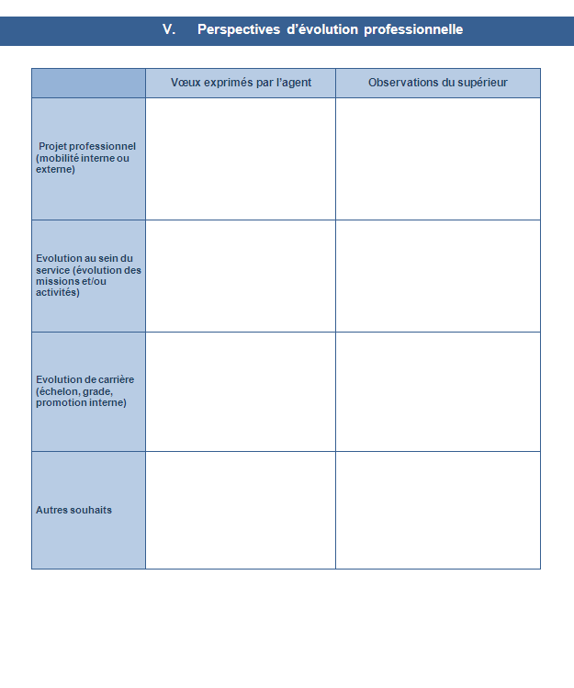

Page 6

Page 7

1. Préciser le contexte dans lequel vont se dérouler les objectifs (attentes des services, plan de mandat, politique de la collectivité, développement des compétences de l’agent, etc.).

2. Fixer les objectifs de l’année à venir en fonction des projets de la collectivité, des besoins du service et du développement en compétences de l’agent.

3. Préciser si l’entretien professionnel a conduit à actualiser la fiche de poste en précisant les principaux éléments qui ont été transformés.
Définition des objectifs

- Un objectif doit être mesurable et atteignable.

- Il doit être discuté avec l’agent.

- Le résultat attendu doit être clairement précisé.

- Les délais de réalisation doivent être précisés.

- Si besoin, les moyens indispensables à la réalisation doivent être également définit.

Page 7

1. Ecrire un résumé clair et précis de votre appréciation : le compte rendu doit être transmis à l’agent au plus tard 15 jours calendaires après l’entretien

2. Transmettre le compte-rendu à l’agent pour qu’il puisse le lire et ajouter des observations s’il le souhaite : l’agent a 15 jours calendaire pour retourner le compte rendu à son supérieur.

3. Le supérieur fait ensuite signer le compte-rendu par l’autorité territoriale. Il remet une copie du compte rendu signé à l’agent.

4. Verser l’original au dossier de l’agent et transmettre une copie au CDG.

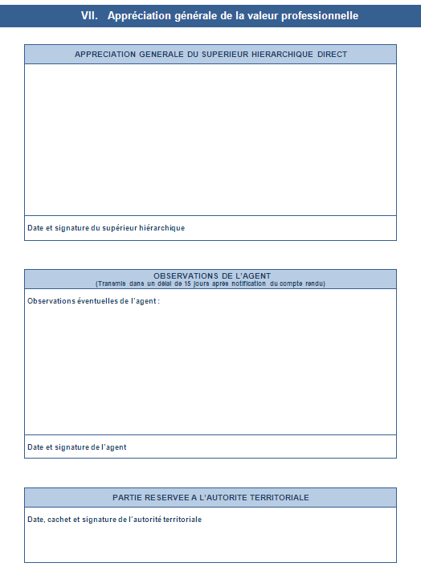
Attention :

Sauf à être le supérieur hiérarchique de l’agent, l’autorité territoriale n’est pas supposée laisser d’appréciation générale.

Page 8

La dernière page est à utiliser uniquement lorsque l’agent est en désaccord avec le compte rendu de l’entretien professionnel et qu’il en demande la révision auprès de l’autorité territoriale.

1. Au plus tard 15 jours après transmission de son compte rendu, l’agent exprime par courrier à l’autorité territoriale la demande de révision de son entretien professionnel.

2. L’autorité territoriale a 15 jours calendaires après transmission de la demande de révision pour faire part de sa réponse à l’agent.

3. En cas de refus de la révision par l’autorité territoriale, l’agent a 30 jours calendaires après réponse de l’autorité territoriale pour demander l’avis de la CAP.

